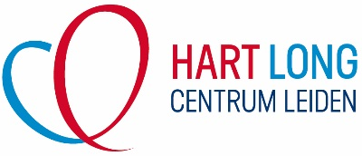

Regionale refereeravond Thorax Oncologie
Maandag 17 december 2019, 18.00-21.15 uur
Locatie: LUMC, Collegezaal 3

Programma
1800-1830: Inloop, registratie, walking dinner/buffet (locatie Paleijhs, K-0)
1830-1835: Welkom en opening Jasper Smit / Frank Borm
1835-1900: Immunotherapie neo-adjuvant Jasper Smit
1900-1930: Targeted therapy, year in review Joop de Langen
1930-2000: Protonentherapie in longkanker, de toekomst? Krista van Doorn
2000-2030: Nieuws mesothelioom Frank Borm
2030-2100: Microbioom en longkanker Pieter Hiemstra / Anne vd Does
2100-2115: Vragen en afsluiting Jasper Smit / Frank Borm

Accreditatie aangevraagd bij: Nederlandse Vereniging van Artsen voor Longziekten en Tuberculose (NVALT), Nederlandse Vereniging voor Radiotherapie en Oncologie (NVRO) en de Nederlandse Vereniging voor Pathologie (NVVP)

